Tilki Kitap Tanıtım Bülteni
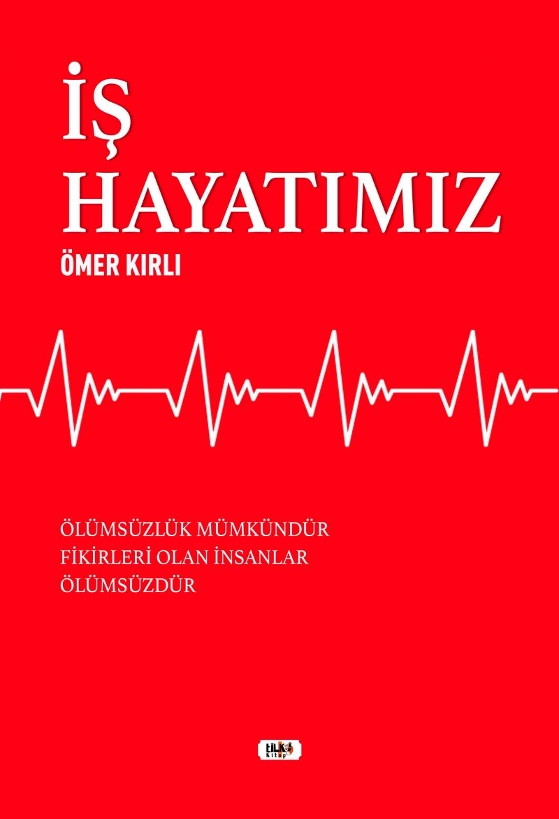 | Eser Adı: İş Hayatımız  Yazar Adı: Ömer Kırlı  Cilt Bilgisi: AMERİKAN  Kitap Dili: Türkçe  Eser Tipi: Orjinal  İç Sayfa: 2. HAMUR SB 60  Kapak: BRISTOL AMERİKAN 230  Yan Kapak: YOK  Selefon Türü: MAT SELEFON  Basım Tarihi: 2021  Sayfa Sayısı: 48  Kitap Boyutları: 135 X 195 mm  ISBN No: 9786257654852  Etiket Fiyatı: 215,00 TL  Editör Görevlisi: Ayşe Tarhan  Son Okumacı: Yasir Güven  Mizanpajcı: Senem Yıldırım  Kapak Grafikeri: Senem Yıldırım
Kitap Tanıtım Yazısı : (Arka Kapak)

Merhaba güzel insanlar. Bana değerli vaktinizi ayırdığınız için sizlere kucak dolusu sevgilerimi sunuyorum. Benim adım Ömer KİRLİ. Küçüklüğümden bu yana iki hayalim var. Birincisi küçük bir kitabevi sahibi olmak. İkincisi iyi ve ölümsüz bir yazar olmak. Ölümsüzlükten kastım şu; fikirlerim var, bu husus her daim savunduğum bir noktadır. Fikirler ölümsüzdür, fikirlerini hayata aktarabilmiş insanlar ölümsüzdür.
Kitabın detay sayfasına buradan ulaşabilirsiniz :
https://www.vernokitap.com/kitaplar/kitap-baski-omer-kirli-is-hayatimiz-2015.html
Tilki Kitap



